Universidade Federal de Goiás

Prof.ª: Adriana Silveira de Souza

Disciplina: Engenharia de Requisitos

**Projeto Sistema Solar**

Sistema para controle e agendamento de consulta de uma clínica psicológica

Autores:

Henrique Guimarães Ribeiro

Ian Mendes Badan

Matheus Braz de Aquino

Paulo Henrique Alves Batista

Thiago dos Santos Silva

Sumário

1. Modelo descritivo 3

2. Documento de visão 4

1. Introdução 4

1. Referências 4

2. Posicionamento 5

2. Descrição do Problema 5

3. Sentença de Posição do Produto 5

4. Descrições dos Envolvidos e Usuários 5

5. Resumo dos Envolvidos 7

6. Resumo dos Usuários 7

7. Ambiente do Usuário 7

3. Diagrama de caso de uso 8

4. Caso de Uso 8

Caso de Uso 8: Marcar Atendimento 8

Caso de Uso 16: Preencher Formulário (anamnese) 9

Caso de Uso 12: Cadastrar Paciente 10

Caso de Uso 4: Adicionar psicólogos 11

Caso de Uso 9: Alterar data do atendimento 11

5. Matriz de Rastreabilidade 12

1. Horizontal 13

2. Vertical 15

6. Protótipos de telas 16

7. Referências Bibliográficas 19

8. Anexos 19

1. Especificação de Requisitos IEEE 830 19

1. **Modelo de domínio** 28

2. **Modelo entidade relacionamento** 29

3. **História de usuário** 31

# Modelo descritivo

Este sistema tem por fim o gerenciamento de um centro de atendimento psicológico.

Tendo este a configuração básica de atores e comumente organizada como: administrador, atendente, psicólogo(a) e paciente como pessoas ativas para que o sistema desempenhe sua função.

É possível realizar afazeres cruciais para o bom funcionamento do centro psicológico como realizar cadastros com login e senha dos funcionários da empresa e também cadastros de de pacientes contendo seus dados; aceitabilidade de um convênio; descrição da sessão ao qual o paciente participou a fim de manter uma linhagem para futuras avaliações; mostrar com diferentes tipos de filtragem as consultas agendadas naquele intervalo de tempo bem como o agendamento e cancelamento das consultas e também o aviso prévio via e-mail para os pacientes sobre seus compromissos; ter acesso aos registros dos usuários presentes no sistema.

Um usuário pode ser psicólogo(a) e administrador ao mesmo tempo, caso a clínica seja pequena, o objetivo do administrador é simples, administrar o sistema adicionando novos usuários, sejam eles, psicólogos ou atendentes

O atendente então é o intermediador e um dos principais usuários dos recursos

presentes no sistema, podendo o psicólogo também ser o usuário em casos de acesso a dados do paciente ou em para checar a agenda.

Já o cliente, ele é usuário somente da parte do sistema que em ele recebe notificações sobre agendamentos e pode adicionar e alterar informações específicas no sistema, informações importantes como nome, email, telefone e CPF ele não é capaz de acessar.

O sistema terá a divisão de módulos de cadastro, agendamento e atendimento:

O módulo de cadastro é subdividido em clientes, psicólogo, salas de atendimento, funcionários.

* Cadastro - Criação de cadastro de clientes, edição de dados.
  + No cadastro de clientes, a divisão será feita em Criança, Adolescente e Adulto.
  + Deve haver uma aba de cadastro do cliente com dados do tipo “Nome, Endereço, CPF, Telefone, data de nascimento, sexo” etc
* Agendamento - Marcar, cancelar e reagendar;
  + Deve haver uma aba de agenda mostrando, com diferenciação de cores, os horários livres e ocupados ajudaria a organizar melhor o atendimento. Irá constar o nome e telefone, horário e data.
  + A separação será feita em horários de 30 minutos. Caso o paciente necessite de uma sessão de 1h, duas divisões de horários deverão ser preenchidas.
  + Existe a necessidade de ver o calendário de cada psicólogo. Por isso, na parte de agendamento haverá um menu que servirá para selecionar qual médico será mostrado os dados de rotina de consulta.
  + Será mostrado como um calendário e quando clicar no dia, uma janela popover com os horários disponíveis e ocupados.
  + Na parte de cancelamento, o responsável pelo agendamento clica no horário ocupado, apresentado pelo popover, e clica em cancelar. Haverá o pedido do cpf e carteirinha do plano de saúde e, após confirmação, o sistema cancelará a consulta.
  + Existe uma diferenciação da condição do paciente. É avaliado como estável, em observação ou crítico.
* Atendimento - Onde os psicólogos têm suas informações dos pacientes da clínica.
  + É necessário que haja a possibilidade de controlar a privacidade do que é escrito sobre o paciente. O compartilhamento pode ser interessante em alguns casos, mas em outros a privacidade do que ocorre é essencial.
  + A parte de atendimento terá uma lista com informações como nome, idade e quantidades de vezes que já passou pela clínica, podendo ser bem detalhada com um clique, mostrando o histórico dado pelo paciente.
  + Após a consulta, o psicólogo deveria submeter informações sobre a consulta.

# Documento de visão

## Introdução

*A finalidade deste documento é coletar, analisar e definir necessidades e recursos de nível superior do Solar.*

*Ele se concentra nos recursos necessários aos envolvidos e aos usuários-alvo e nas razões que levam a essas necessidades. Os detalhes de como o Solar satisfaz essas necessidades são descritos no caso de uso e nas especificações suplementares.*

*A introdução do documento* ***Visão*** *fornece uma visão geral de todo o seu conteúdo. Ela contém a finalidade e as referências deste documento.*

### Referências

*[Esta subseção apresenta uma lista completa de todos os documentos mencionados no documento de* ***Visão****. Identifique cada documento por título, número do relatório (se aplicável), data e organização de publicação. Especifique as fontes a partir das quais as referências podem ser obtidas. Essas informações podem ser fornecidas por um anexo ou outro documento.]*

[*https://site.cfp.org.br/legislacao/notas-tecnicas/*](https://site.cfp.org.br/legislacao/notas-tecnicas/)

[*https://www.psicomanager.com.br/blog/*](https://www.psicomanager.com.br/blog/)

## Posicionamento

### Descrição do Problema

*Gerenciamento de atendimento em clínicas psicológicas, levando em conta que atrasos e ou não comparecimento em atendimentos marcados podem gerar perdas, e que gerir o fluxo de trabalho de maneira não informatizada é oneroso e gera uma quantidade substancial de papéis que não garante a qualidade dos dados e nem a agilidade  nas práticas necessárias para a atuação do ramo.*

|  |  |
| --- | --- |
| *O problema* | *Gestão de agenda manual* |
| *afeta* | *Psicólogos, Administradores, recepcionistas.* |
| *cujo impacto é* | *De médio a grave, dependendo da quantidade de funcionários.* |
| *uma boa solução seria* | *Uma agenda compartilhada, entre atendentes e psicólogos.* |

### Sentença de Posição do Produto

*Apoio administrativo com papel fundamental de agilizar processos manuais e permitindo implementação mais flexíveis de estratégias de atendimento e agendamento de atendimentos.*

|  |  |
| --- | --- |
| *Para* | *Clínicas psicológicas de médio e pequeno porte.* |
| *Que* | *Necessitem de informatização de processo de atendimentos, a fim de diminuir custos das atividades.* |
| *O ER-PSICO* | *É um(a) Sistema de Informação Gerencial.* |
| *Que* | *Diminui custos burocráticos, em termos de tempo, erros e insumos.* |
| *Diferente de* | *Dr* |
| *Nosso produto* | *[indique a principal diferença]* |

*[Uma sentença de posição do produto comunica o objetivo do aplicativo e a importância do projeto para todo o pessoal envolvido.]*

### Descrições dos Envolvidos e Usuários

*[Para fornecer, de maneira eficiente, produtos e serviços que atendam às reais necessidades dos usuários e dos envolvidos, é necessário identificar e considerar todos os envolvidos como parte do processo de Modelagem de Requisitos. É necessário também identificar os usuários do sistema e assegurar que a comunidade de envolvidos os represente adequadamente. Esta seção fornece um perfil dos envolvidos e dos usuários que integram o projeto, e dos principais problemas que, de acordo com o ponto de vista deles, poderão ser abordados pela solução proposta. Ela não descreve as solicitações ou os requisitos específicos dos usuários e dos envolvidos, já que eles são capturados em um artefato individual de solicitações dos envolvidos. Em vez disso, ela fornece a base e a justificativa que explicam por que os requisitos são necessários.]*

***Pacientes****:  
 Todo e qualquer usuários dos serviços de uma clínica psicológica é tido como paciente para o minimundo aqui estabelecido, este pode ainda não ser cadastrado e para que as etapas subsequentes ocorram este deve estar previamente cadastrado.*

*Ao fazer parte do contexto este pode marcar atendimentos, para datas futuras, também pode fazer o cancelamento de eventos futuros, infelizmente pode não comparecer em agendamentos marcados, ou atrasando leve em consideração que o maior bem neste contexto é o tempo.*

*Como resultado destes eventos é obtido atestados de comparecimento, aptidão, e documentos analíticos de capacidades e é claro recomendações a serem seguida dadas certas circunstâncias.*

***Atendentes:***

*Este é o intermediador entre o necessitado de ação e o executor da ação, isto é, o psicólogo e paciente e tem como papel, garantir a junção entre os dois, efetuando ou atualizando cadastros, criando, alterando ou cancelando agendamentos, tanto por parte da clínica quanto dos pacientes.*

***Psicólogos:***

*Como principal agente de mudança este tem como papel receber demandas e produzir documentos a respeitos dos processos executados, este pode também estar impossibilitado em alguns casos de executar atendimento o que implica caso possível no repasse dos seus atendimentos para outro profissional e em último casos pedido de reagendamento por parte da clínica e que pode gerar um cancelamento do atendimento.*

***Administradores:***

*Tem como papel planejar agenda de forma sistêmica para garantir um melhor aproveitamento dos recursos, recursos esses pessoais e tempo, coordenar as atividades para que estas ocorram como planejadas, caso seja necessário deve fazer papel de intervenção para evitar cancelamentos por exemplo, e por fim obter o máximo de informação possível das operações para os próximos planejamentos serem retroalimentados e obter melhorias constantes nos processos. O que implica em que este deve ter acesso a todas as informações de todas as entidades presentes de forma sintetizada e ou detalhada caso seja cabível.*

### Resumo dos Envolvidos

*A princípio este envolvido não foi modelado no projeto, mas para próximas versões deve ser colocado como usuário do sistema.*

|  |  |  |
| --- | --- | --- |
| ***Nome*** | ***Descrição*** | ***Responsabilidades*** |
| *Administradores* | *Papel estratégico.* | * *Planejamentos* * *Solução de conflitos* * *Coordenação* * *etc...* |

### Resumo dos Usuários

|  |  |  |
| --- | --- | --- |
| ***Nome*** | ***Descrição*** | ***Responsabilidades*** |
| *Atendentes* | *Operações de auxílio administrativo.* | * *Cadastros* * *Agendamentos* * *Manutenção de informações* |
| *Psicólogos* | *Execução de atendimentos* | *-  Início e términos de seções.*  *-  Produção de documentos de seções.* |

### Ambiente do Usuário

*[Detalhe o ambiente de trabalho do usuário-alvo. A seguir, são apresentadas algumas sugestões:*

* *Para cada tarefa são necessários pelo menos 3 agentes, psicólogo, paciente e atendente, variável dependendo do tipo de seção.*
* *A duração mínima é de 60 minutos, mas as outras etapas a que pode mais tardar é a espera para a chegada do agendamento que pode variar de 1 a 7 dias.*
* *Computadores e ou smartphones, são os dispositivos para uso do sistema (Interface web, e web view para smartphones).*

# Diagrama de caso de uso

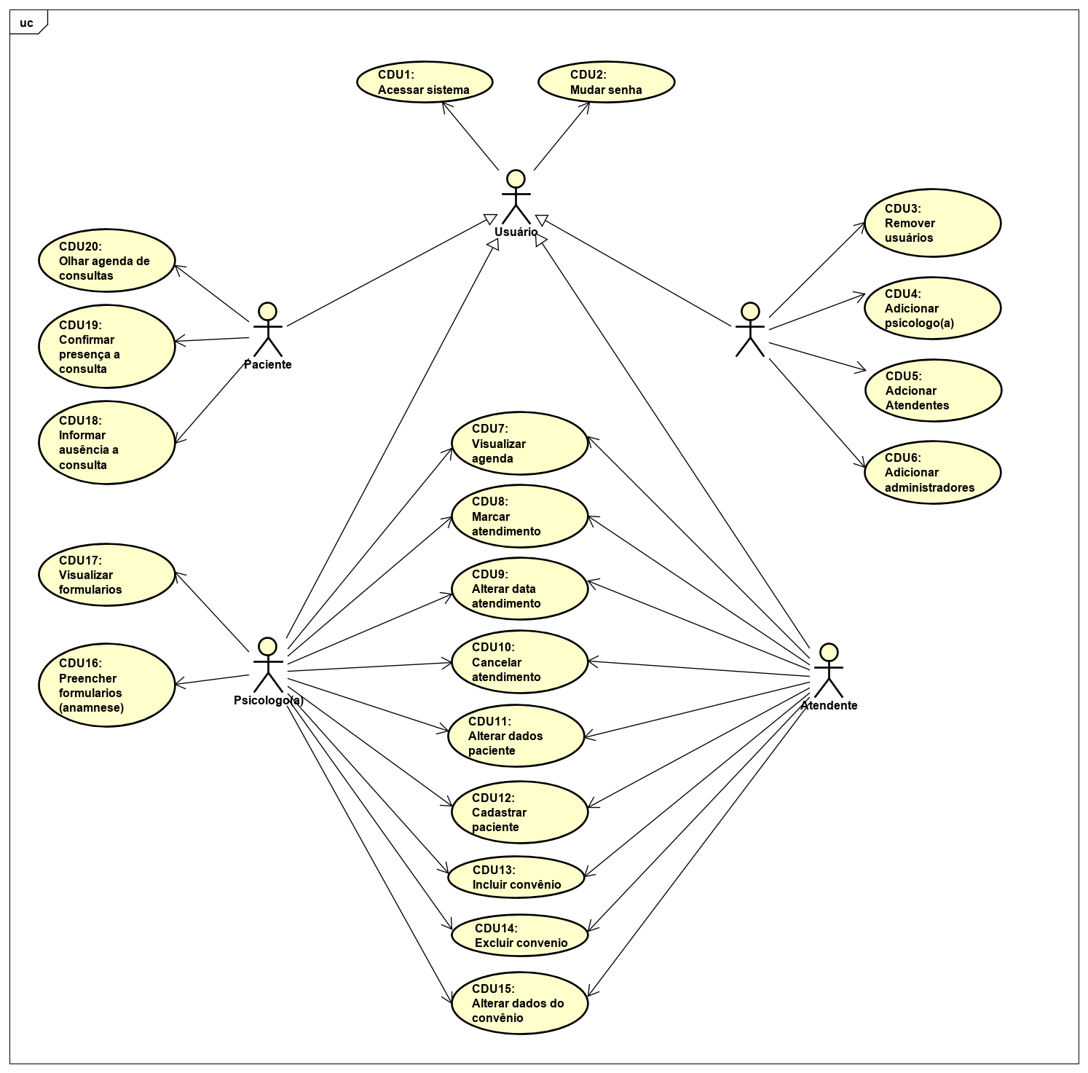

# Caso de Uso

|  |
| --- |
| Caso de Uso 8: Marcar Atendimento |
| **Escopo:** Agendamento de consulta |
| **Nível:** Objetivo do usuário |
| **Ator Principal:** Atendente |
| **Interessados e interesses:**  **-** Atendente e psicólogo(a): possibilidade de agendamento de consulta rápida e de forma facilitada para agilizar o trabalho.  - Paciente: ter sua consulta marcada sem dificuldades e de forma rápida para que não falte no atendimento |
| **Pré-Condição:** Atendente e psicólogo devem estar logados e autenticados no sistema para terem acesso ao sistema de agendamento de atendimentos |
| **Garantia de Sucesso:** Surgimento da caixa de diálogo informando que o atendimento foi marcado com sucesso e o surgimento do nome do paciente na agenda do psicólogo. |
| **Cenário de sucesso:**   1. Paciente chega ao atendente e informa que deseja marcar uma consulta. 2. Atendente pergunta com qual profissional deseja consultar e então olha a agenda desse profissional e informar os horários livres. 3. O paciente informa qual horário é melhor para ele. 4. O atendente então seleciona o horário e marca a consulta selecionando a ficha daquele paciente. 5. O sistema verifica se o horário está livre, se não acontecerá choque com outro paciente, verifica se o paciente está no sistema e as informações, se tudo estiver correto, confirma o agendamento mostrando caixa de diálogo com mensagem de agendamento feito com sucesso. 6. Atendente informa que o agendamento foi marcado com sucesso. 7. Paciente recebe uma notificação informando dia e horário do agendamento através do celular. |
| **Extensões:**  4a. O paciente não está cadastrado no sistema.   1. Aparece uma tela pedindo para cadastrar o paciente 2. O atendente então coloca todas as informações do paciente e o cadastra no sistema 3. A nova tela é fechada.   5a. Concorrência de horário, dois atendentes marcam consulta no mesmo horário ao mesmo tempo.   1. Sistema escolhe o atendimento que foi marcado primeiro e informa ao segundo que aconteceu uma falha e pede para selecionar outro horário. |
| **Requisito Especial:** Nenhum |
| **Lista de variantes tecnológicas e de dados:**  4. Todas informações obrigatórias devem ser preenchidas, como CPF e seleção do convênio. |
| **Frequência de ocorrência:** Muito frequente |
| **Diversos:** |

|  |
| --- |
| Caso de Uso 16: Preencher Formulário (anamnese) |
| **Escopo:** Preenchimento de informações vitais sobre o paciente |
| **Nível:** Objetivo do usuário |
| **Ator Principal:** Psicólogo |
| **Interessados e interesses:**  **-** Psicólogo(a): Formulário pronto para o preenchimento durante ou pós atendimento, de forma simples e completa. |
| **Pré-Condição:** Psicólogo devem estar logado e autenticado no sistema para ter acesso ao sistema de preenchimento de formulários. |
| **Garantia de Sucesso:** Surgimento da caixa de diálogo informando que as informações foram salvas e a atualização do formulário com as novas informações inseridas nele. |
| **Cenário de sucesso:**   1. O profissional acessa a aba do paciente e vai em formulários 2. Abre-se uma nova tela com os campos e as informações já preenchidas, se tiver. 3. O profissional então adiciona as informações que considera importante em seus respectivos campos. 4. Clica em salvar formulários. 5. Aparece a mensagem informando que as informações foram salvas e a página é atualizada. |
| **Extensões:**  4a. O profissional pode imprimir o formulário antes de salvar   1. Seleciona primeiro imprimir 2. Seleciona a impressora e aperta okay 3. Seleciona o botão de salvar   5a. Acontece um erro ao salvar   1. Surge uma tela informando o erro 2. As informações escritas são mantidas. 3. Pede-se que o profissional tente novamente |
| **Requisito Especial:**  Alguns formulários, como o anamnese, devem ser confidenciais e vistos somente pelo profissional que o gerou. |
| **Lista de variantes tecnológicas e de dados:**  Cada formulário deve estar dentro de seu respectivo padrão se possuir |
| **Frequência de ocorrência:** Muito frequente |
| **Diversos:** |

|  |
| --- |
| Caso de Uso 12: Cadastrar Paciente |
| **Escopo:** Adição de pacientes no banco de dados |
| **Nível:** Objetivo do usuário |
| **Ator Principal:** Atendente |
| **Interessados e interesses:**  -Atendente: sistema de cadastro funcionando corretamente para que o processo possa ser feito sem dificuldades e para facilitar futuros atendimentos.  -Psicólogo: sistema de cadastro funcionando corretamente para que o processo possa ser feito sem dificuldades e para facilitar futuros atendimentos.  - Paciente: sistema funcionando corretamente para que não tenha que sempre passar as informações pessoais. |
| **Pré-Condição:** Atendente e psicólogo devem estar logados e autenticados no sistema para terem acesso ao sistema de agendamento de atendimentos. |
| **Garantia de Sucesso:** Surgimento de caixa de diálogo informando sucesso ao incluir paciente no banco de dados e o paciente surgir na lista de pacientes |
| **Cenário de sucesso:**   1. O paciente entrega os documentos pessoais ao atendente. 2. O atendente então preenche o cadastro com as informações. 3. Sistema verifica se está tudo correto e confirma o cadastro. 4. Atendente devolve os documentos ao paciente. |
| **Extensões:**  3a. Sistema encontra um paciente com as mesmas informações obrigatórias e únicas no sistema   1. Surge uma tela informando que o paciente já está incluso no sistema 2. A aba do paciente com as informações pessoais do paciente aparece na tela. 3. Cadastro é cancelado. |
| **Requisito Especial:** Nenhum |
| **Lista de variantes tecnológicas e de dados:**   1. Informações como nome, CPF, data de nascimento e telefone são obrigatórios no cadastro |
| **Frequência de ocorrência:** Relativamente alta |
| **Diversos:** |

|  |
| --- |
| Caso de Uso 4: Adicionar psicólogos |
| **Escopo:** Adição de novos profissionais ao sistema |
| **Nível:** Objetivo do usuário |
| **Ator Principal:** Administrador |
| **Interessados e interesses:**  -Administrador: sistema funcionando corretamente para que possa adicionar novos profissionais.  -Psicólogo: Sistema funcionando corretamente para que possa começar a exercer suas funções profissionais. |
| **Pré-Condição:** O administrador deve estar logado e autenticado no sistema. |
| **Garantia de Sucesso:** Mensagem informando que o profissional foi incluído com sucesso |
| **Cenário de sucesso:**   1. Administrador acessa o sistema. 2. Insere as informações do profissional. 3. Sistema verifica as informações e se está tudo correto. 4. Sistema confirma a inserção do psicólogo. 5. Administrador informa ao psicólogo que ele possui acesso ao sistema. |
| **Extensões:**  3a. O sistema encontra algum erro de informação   1. Sistema informa onde esta o erro e espera a correção 2. Assim que a nova informação for inserida, continua o processo. |
| **Requisito Especial:** Nenhum |
| **Lista de variantes tecnológicas e de dados:**   1. Algumas informações são obrigatórias e devem ser verificadas pelo sistema. |
| **Frequência de ocorrência:** Mediana |
| **Diversos:** Um administrador pode ser tanto um outro funcionário ou um psicólogo chefe mesmo. |

|  |
| --- |
| Caso de Uso 9: Alterar data do atendimento |
| **Escopo:** Agendamento de consulta |
| **Nível:** Objetivo do usuário |
| **Ator Principal:** Atendente |
| **Interessados e interesses:**  Atendente: Sistema funcionando corretamente para que possa fazer as alterações necessárias sem dificuldades.  Paciente: Sistema funcionando corretamente para que possa solicitar a alteração da data de consulta. |
| **Pré-Condição:**  Atendente deve estar logado e autenticado no sistema. |
| **Garantia de Sucesso:** O horário antigo aparecer livre e o novo marcado com as informações do paciente |
| **Cenário de sucesso:**   1. O paciente informa ao atendente que deseja alterar a data da consulta. 2. Atendente acessa o sistema. 3. Atendente cancela o horário antigo. 4. Atendente informa os horários disponíveis. 5. Paciente escolhe um novo horário 6. Atendente marca o novo atendimento para o horário escolhido 7. Paciente recebe notificação de mudança de horário. |
| **Extensões:**  3a. O sistema apresenta falha para cancelar o atendimento.   1. O sistema pede para que o atendente repita o processo 2. Se persistir, contatar o administrador.   6a. Concorrência de horário, dois atendentes marcam consulta no mesmo horário ao mesmo tempo.   1. Sistema escolhe o atendimento que foi marcado primeiro e informa ao segundo que aconteceu uma falha e pede para selecionar outro horário. |
| **Requisito Especial:** Nenhum |
| **Lista de variantes tecnológicas e de dados:** Nenhum |
| **Frequência de ocorrência:** Muito frequente |
| **Diversos:** |

# Matriz de Rastreabilidade

Link online: <<https://docs.google.com/spreadsheets/d/1O9DaV8h34P6TuLjvmwshX5NkI6k5ZW8_-EWaSneVu1o/edit?usp=sharing>>

## Horizontal

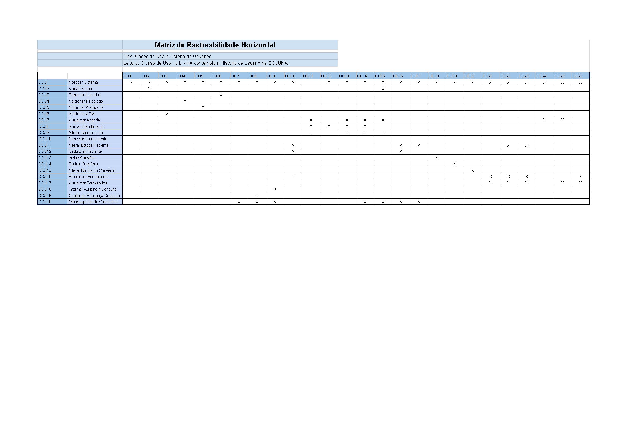

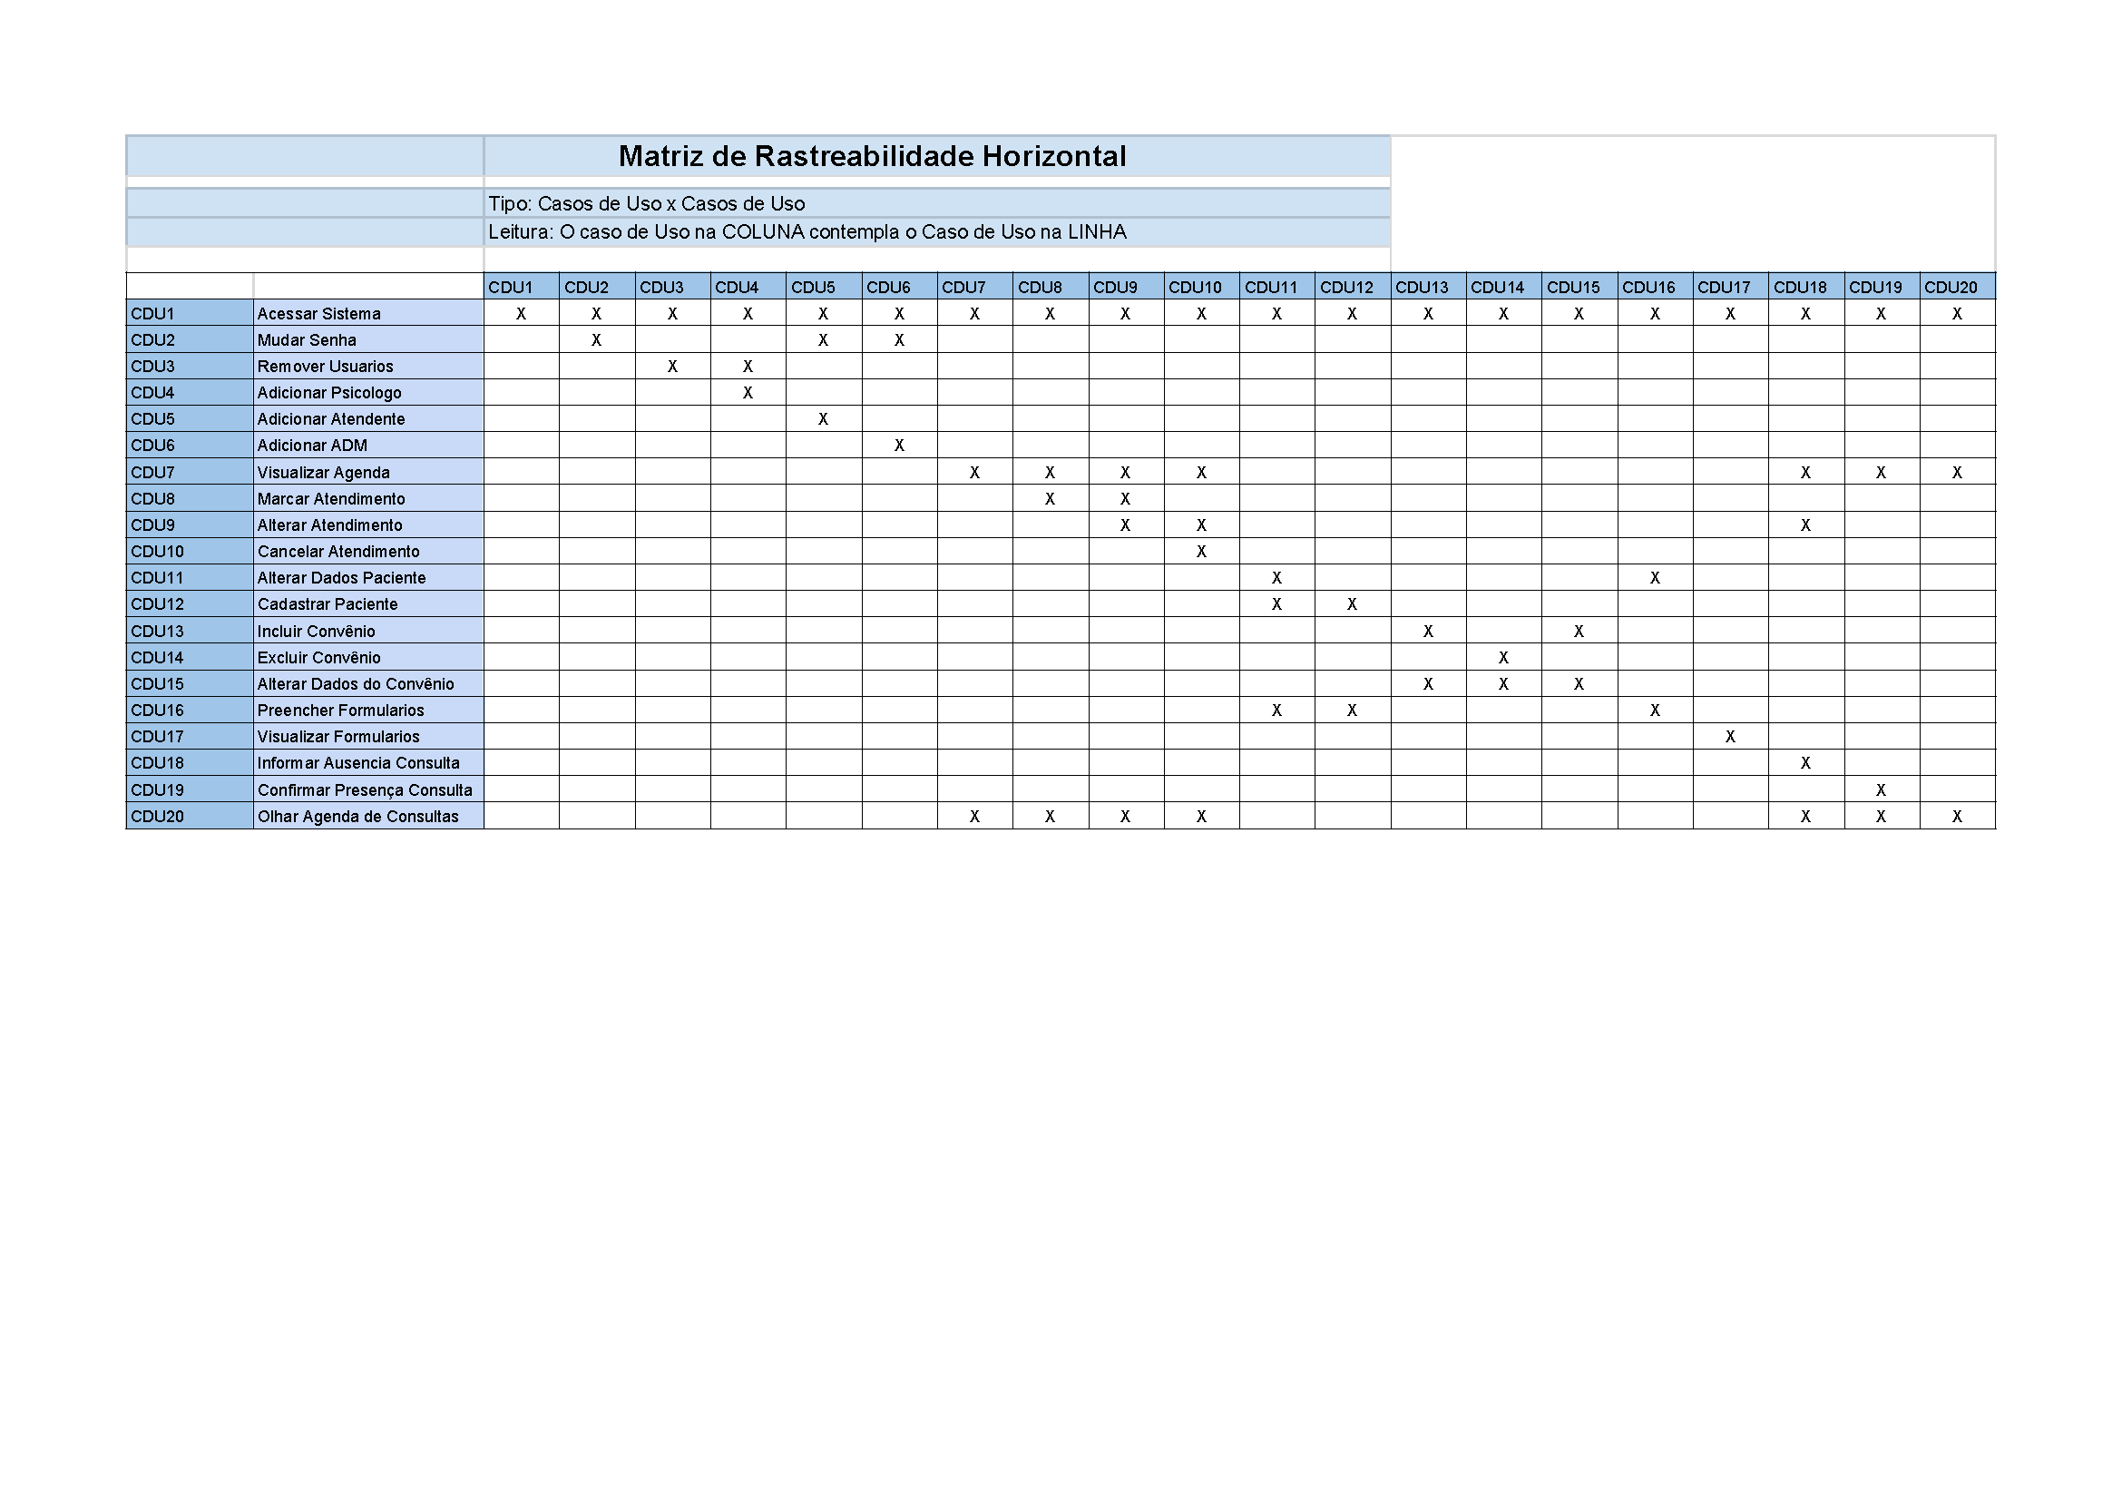

## Vertical

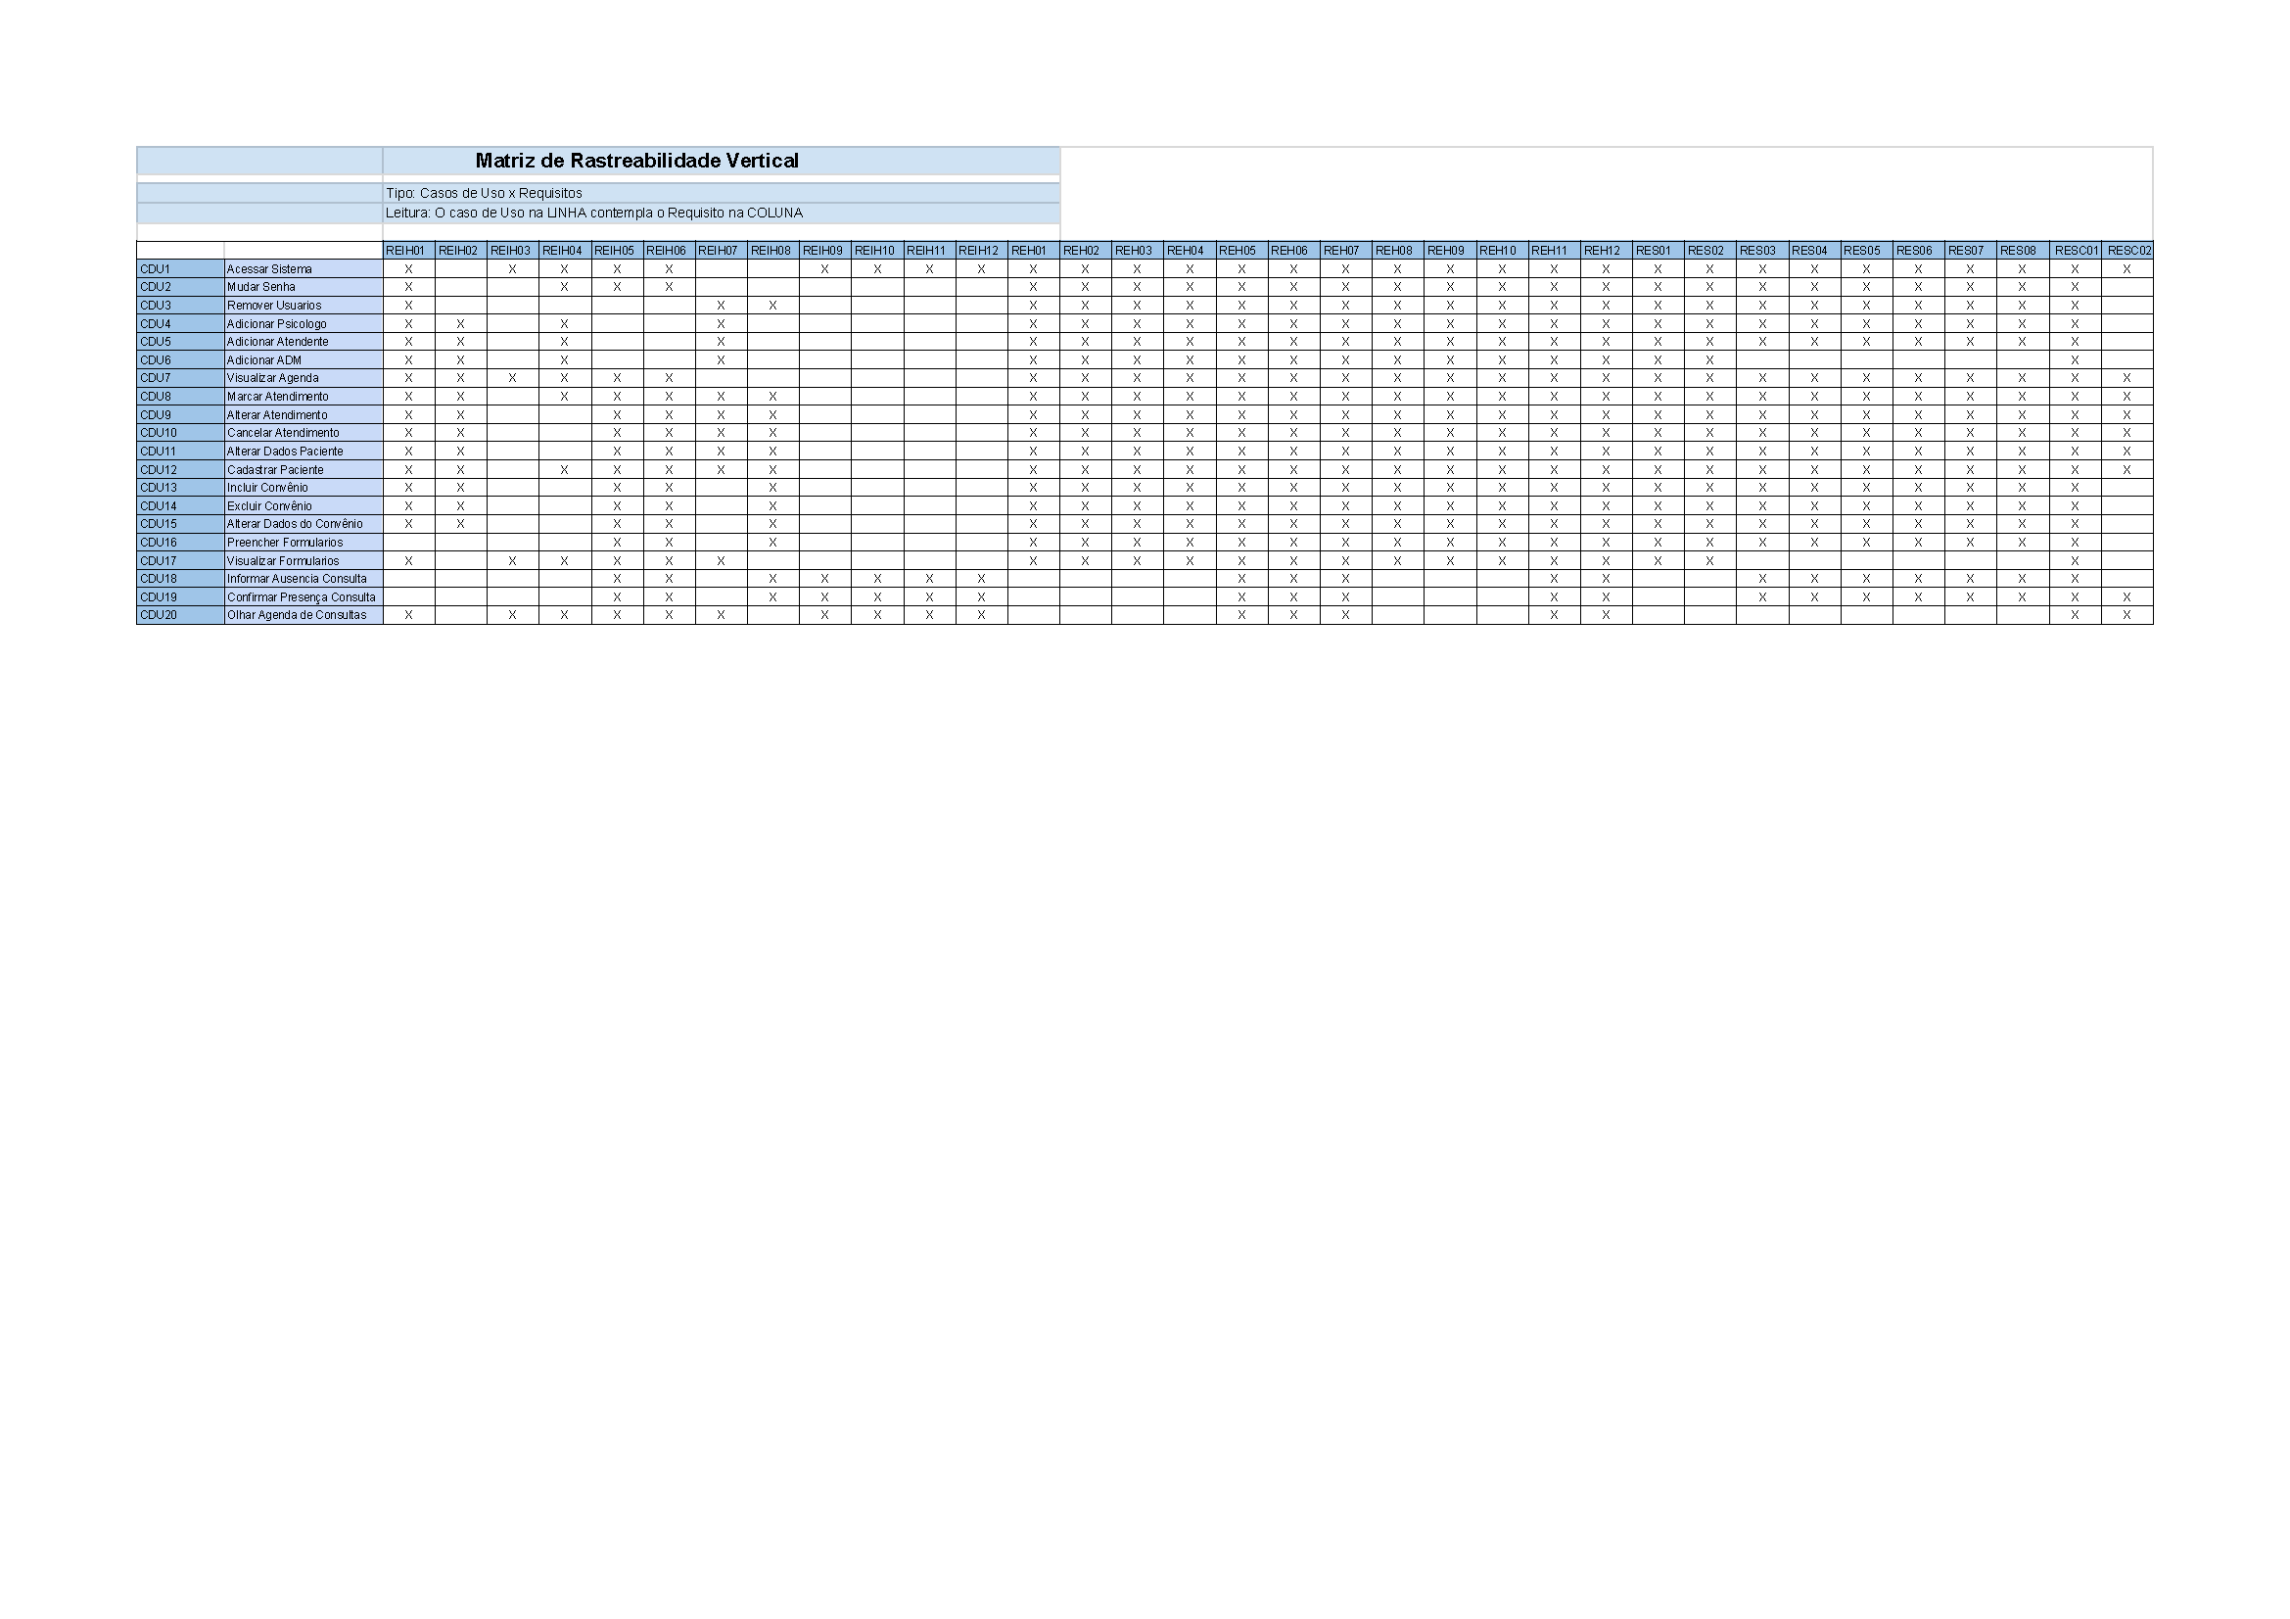

# Protótipos de telas

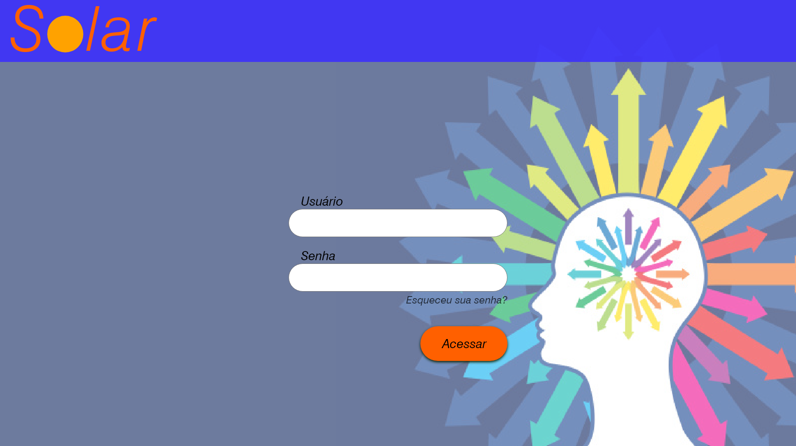

**Figura 1 - Protótipo de tela de login.**

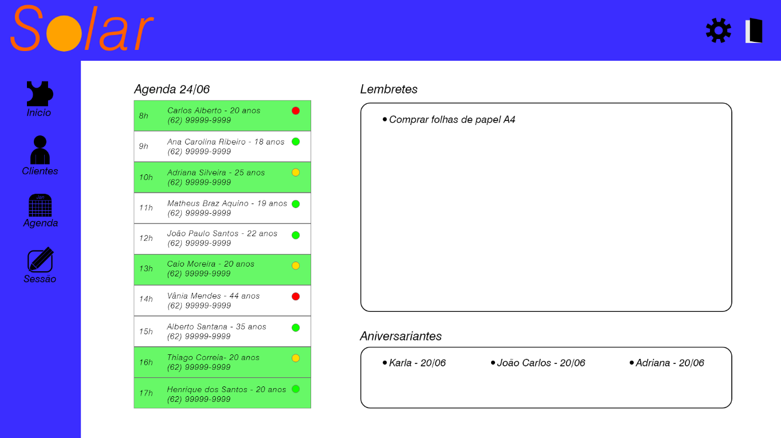

**Figura 2 - Protótipo da tela inicial, primeira tela que será vista após acessar o sistema.**

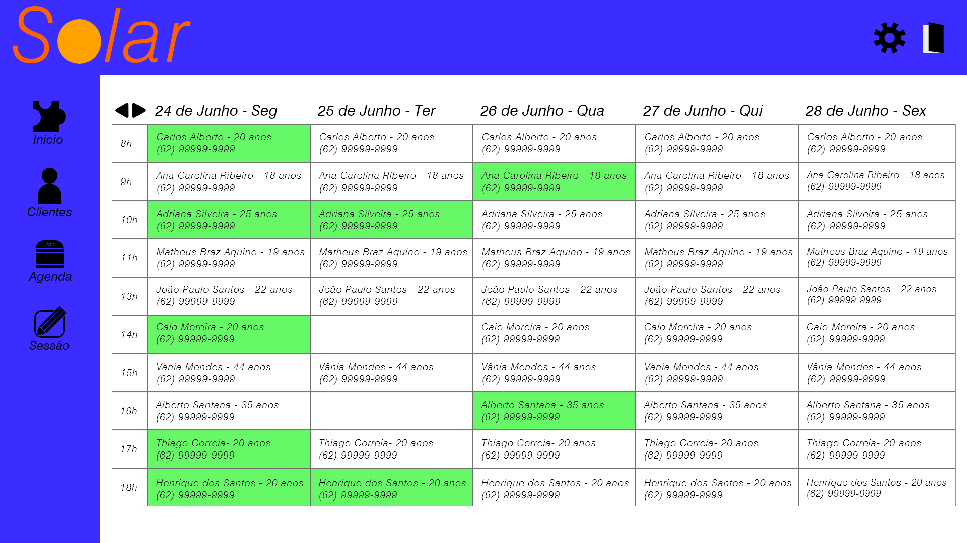

**Figura 3 - Protótipo de tela de agenda, no caso, mostrando a agenda da semana.**

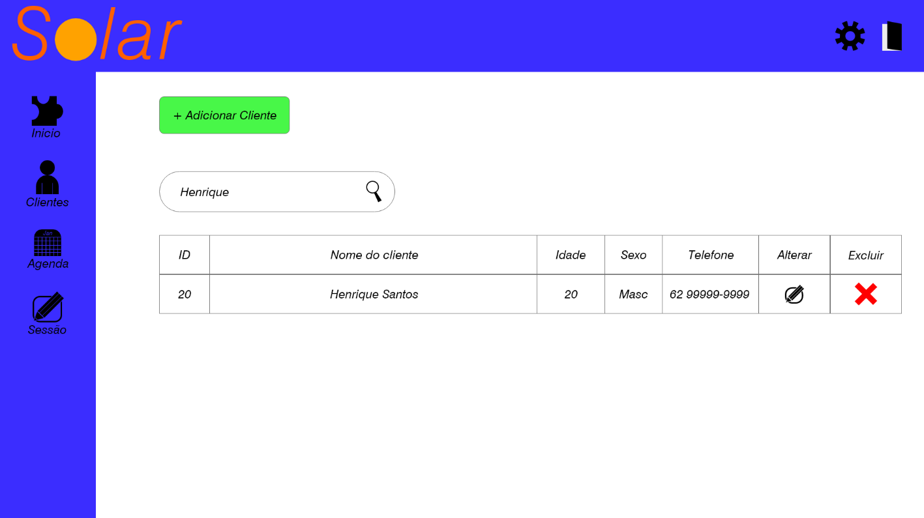

**Figura 4 - Protótipo da tela de clientes.**

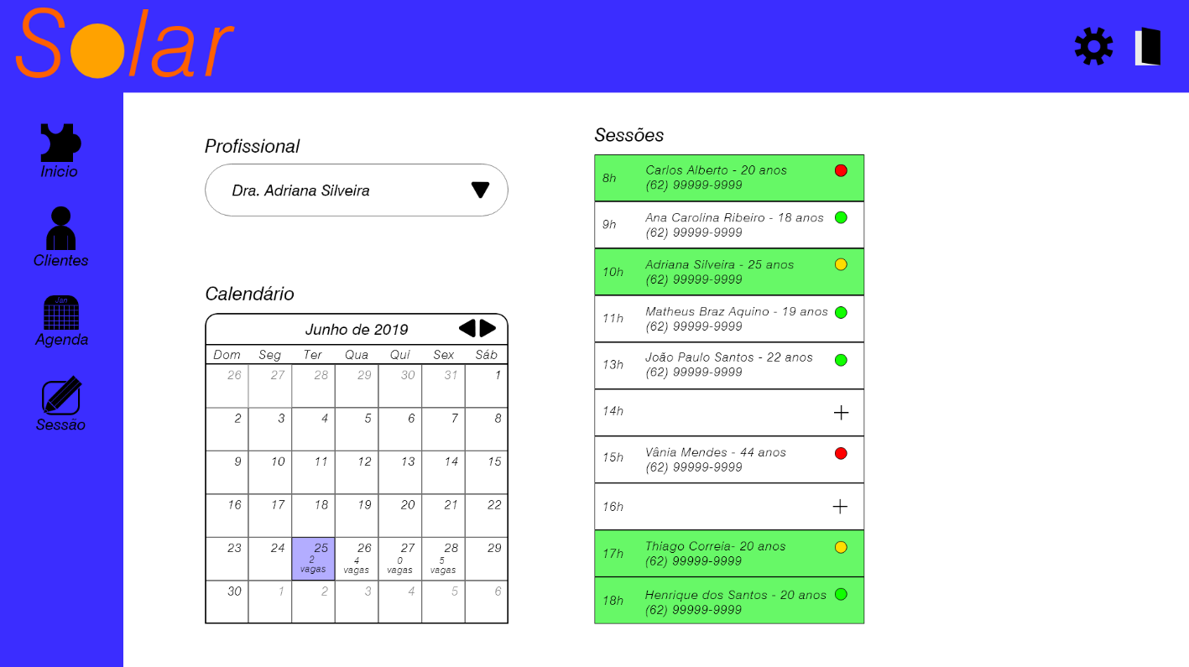

**Figura 5 - Protótipo da tela de agendamento de sessões.**

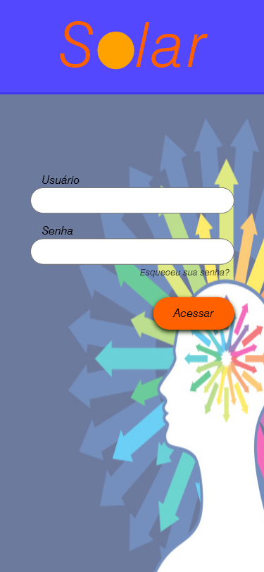 

**Figura 6 e 7 - Protótipo da tela de login e tela inicial no celular**

# Referências Bibliográficas

Código De Ética Profissional Do Psicólogo, Conselho Federal de Psicologia. Disponível em: <<https://site.cfp.org.br/wp-content/uploads/2012/07/codigo-de-etica-psicologia.pdf>>

Nota Técnica Nº 5/2019/GTEC/CG, Conselho Federal de Psicologia. Disponível em: < <https://site.cfp.org.br/wp-content/uploads/2019/04/NOTA-TÉCNICA-05-2019.pdf>>

Larman, Craig. Utilizando UML e Padrões: Uma introdução à análise e ao projeto orientados a objetos e ao desenvolvimento iterativo. 3ª Edição. São Paulo: Bookman, 2005.

# Anexos

## Especificação de Requisitos IEEE 830

1. Introdução

1.1. Propósito (do documento)

Desenvolver o projeto de um sistema para gestão de atendimento de clínicas psicológicas com escopo limitado e regras de negócios difusas no início das atividades do projeto.

1.2. Escopo (do software)

**Nome:** Solar  
**Objetivos:** Gerenciamento de clínicas de psicologia e empreitadas afins.

**Limites de atuação:** Para clínicas de médio e pequeno porte, com profissionais a disposição do estabelecimento.

**Benefícios esperados:** Diminuir o esforço realizado ao gerenciar uma clínica não informatizada, no quesito agendar consultas e sessões, executar sessões, registrar sessões padronizar e centralizar documentos de seções.

Em uma clínica psicológica existem inúmeras atividades, entretanto a central é a prestação de serviço do profissional de psicologia, que é baseada em tempo de atendimento ou seção de atendimento. Estes profissionais em geral ficam alocados em salas onde executam suas atividades e o cliente é designado ou se auto designa para a sala, antes este passa por um responsável que colhe as suas informações podendo agendar para imediato ou um ponto futuro no tempo. Veja o diagrama abaixo para compreender melhor:

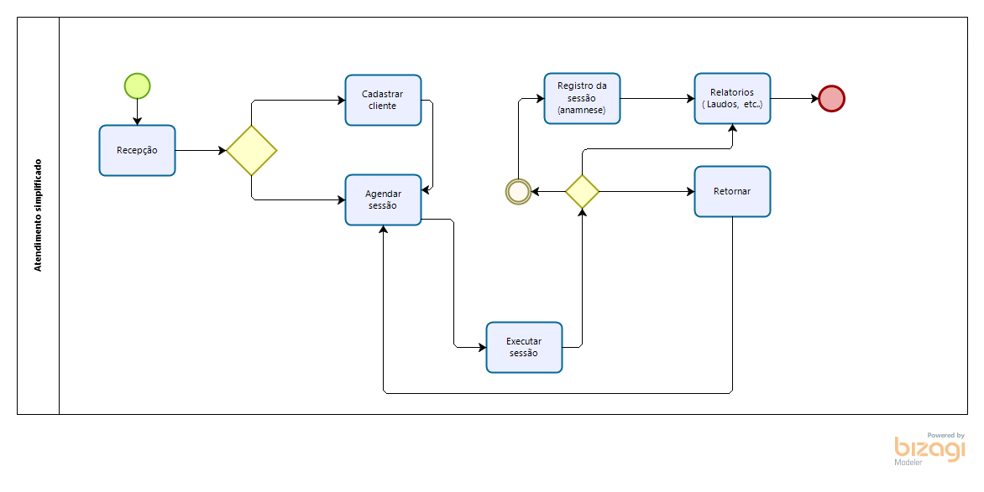

2. Informações de Suporte

2.1. Definições

Descrever todas as siglas e abreviações usadas no documento, bem como os termos necessários ao seu entendimento.

* 1 Mb/s - Mega Bits por segundo, média de velocidade de conexão de rede.
* Ethernet tecnologia de conexão de rede com fio.
* Wi-Fi tecnologia de conexão de rede sem fio.
* API interface de programação de aplicação, tecnologia de desenvolvimento que disponibiliza funções para acelerar o desenvolvimento ou conceder acesso a aplicações externas.
* Postgres sistema de banco de dados, camada lógica e física responsável por armazenar informações em sistemas computacionais.
* Java, Python são linguagens de programação.

2.2. Referências

***[Esta subseção apresenta uma lista completa de todos os documentos mencionados no documento de Visão. Identifique cada documento por título, número do relatório (se aplicável), data e organização de publicação. Especifique as fontes a partir das quais as referências podem ser obtidas. Essas informações podem ser fornecidas por um anexo ou outro documento.]***

<https://site.cfp.org.br/legislacao/notas-tecnicas/>

<https://www.psicomanager.com.br/blog/>

<https://site.cfp.org.br/cfp-publica-nova-resolucao-sobre-atendimento-psicologico-online/>

<http://www.planalto.gov.br/ccivil_03/_ato2011-2014/2014/lei/l12965.htm>

<http://www.planalto.gov.br/ccivil_03/_ato2015-2018/2018/lei/L13709.htm>

<https://www.postgresql.org/docs/9.4/>

<https://docs.python.org/3/>

<https://docs.djangoproject.com/en/2.2/>

3. Descrição Geral do Software

3.1. Perspectiva de Produto

O software será executado, preferencialmente, em um centro de atendimento psicológico, em um computador com acesso a rede ethernet ou wi-fi , no caso de agendamento on-line deve possuir conexão com no minimo 1 Mb/s de largura de banda.

3.2. Funções do Produto

**[FP01]** - Realizar cadastros com login e senha dos funcionários da empresa e também cadastros de pacientes contendo seus dados;

**[FP02]** - Verificar a aceitabilidade de um convênio;

**[FP03]** - Descrição da sessão a qual o paciente participou a fim de manter uma linhagem para futuras avaliações;

**[FP04]** - Mostrar com diferentes tipos de filtragem as consultas agendadas naquele intervalo de tempo bem como o agendamento e cancelamento das consultas e também o aviso prévio via e-mail para os pacientes sobre seus compromissos;

**[FP05]** - Ter acesso aos registros dos usuários presentes no sistema.

3.3. Características de Usuários

**[ CU1 ] - Administrador:** papel responsável por conceder privilégios, inclusão e desativação de entidades e análise de dados estratégicos sendo assim tem o maior nível de privilégios.

**[ CU2 ] - Atendente:** responsável por alimentação das informações do sistema e atualizar quando necessários, possui privilégios básicos de alteração e criação de pacientes, criação e alteração de agendamentos de seções;

**[ CU3 ] - Psicólogos:** responsável por executar atividades de atendimento, sendo assim possui privilégios de validar ou invalidar um atendimento nos casos em que o paciente não compareceu, criação e alteração de documentos de sessão.

**[ CU3 ] - Paciente:** este é o beneficiário do sistema e possui o menor dos níveis de privilégios, este de solicitar atendimentos quando já incluso essa etapa não é feita de forma independente e sim com intermédio de outro agente o Atendente, por fim o pode pedir para refazer a alteração de uma seção e segue os padrões do privilégio anterior e de visualizar agenda própria.

3.4. Restrições

**[ RE1 ]** - Front end WEB

**[ RE2 ]** - Front end Moblie

**[ RE3 ]** - Python 3.4

**[ RE4 ]** - API JANGO 2.0

**[ RE5 ]** - Postgres 9.4

3.5. Suposições e Dependências

**[ SD1 ]** - Licença de Api Google

3.6. Requisitos Futuros

**[ RF1 ]** - Agendamento remoto

**[ FF2 ]** - Módulo Financeiro

4. Requisitos Específicos

4.1. Interfaces Externas

Definir detalhes de intercâmbio de dados com entidades externas:

• **Usuário**: todos os aspectos de IHC;

**[ REIH01 ]** - Prover tempo de resposta aceitável.

**[ REIH02 ]** - Posicionar informações importantes no centro acima.

**[ REIH03 ]** - Utilizar fontes verdana, arial ou helvética.

**[ REIH03 ]** - Fontes entre 16 e 32.

**[ REIH05 ]** - Rótulos e títulos coerentes com o contexto.

**[ REIH06 ]** - Respostas para interações dos usuários.

**[ REIH07 ]** - Não fazer uso de hiperlinks.

**[ REIH08 ]** - Evitar interfaces que promovem erros exemplo inversão de ações “Sim para não sair do sistema”.

**[ REIH09 ]** - Acesso ambidestro.

**[ REIH010 ]** - Modo para daltónicos.

**[ REIH011 ]** - Modo para redução de luz ultra violeta.

**[ REIH012 ]** - Permitir rastrear caracteres para leitura em voz alta.

• **Hardware**: descrever o relacionamento do software com a plataforma alvo

(dispositivos suportados, família de processador, ...);

**Operações:**

.

**[ REH01 ]** - Uso de teclado.

**[ REH02 ]** - Uso de mouse.

**[ REH03 ]** - CPU de 1 Ghz, Intel/AMD (dual core de preferência)

**[ REH03 ]** - 512MB de RAM.

**[ REH05 ]** - 4GB de espaço em disco.

**[ REH06 ]** - Resolução mínima de vídeo de 1024×768.

**[ REH07 ]** - Rede com ou sem fio.

**Servidores:**

**[ REH08 ]** - CPU de 3 Ghz com 4 núcleos de processamento, Intel/AMD (dual core de preferência)

**[ REH09 ]** - 16 Gb de RAM.

**[ REH010 ]** - 60 GB de espaço em disco ou mais dependendo da necessidade.

**[ REH011 ]** - Rede com fio.

**[ REH012 ]** - Garantia de operação 24/7.

• **Software**: ligações com sistemas (SO, SGBD, outros sistemas aplicativos, ...);

**Operações:**

**[ RES01 ]**  - Chrome 23 Sep 2012

**[ RES02 ]** - Firefox 21 Apr 2013

**Servidores:**

**[ RES03 ]** - Debian GNU/Linux and derivatives

**[ RES04 ]** - Ubuntu Linux and derivatives

**[ RES05 ]** - Python 2.7

**[ RES06 ]** - Pip

**[ RES07 ]** - Django

**[ RES08 ]** - Django-admin

**• Sistemas de Comunicação:**

**[ RESC01 ]** - HTTPS

**[ RESC02 ]** - SSL

4.2. Funções

Para cada função descrever:

• entradas válidas e inválidas;

• operações realizadas;

• resultados ou saídas aceitáveis;

• tratamento de exceções.

Considerar não apenas as funções específicas do software, mas também as de

suporte (por exemplo, administração do sistema, backups, auditoria, etc.).

Organizar a descrição das funções, definindo esta organização no início da seção:

por modo, por classe de usuário, por objeto, por hierarquia funcional

4.3. Requisitos de Desempenho

**Estáticos:**

**[ RDE01 ]** - Mínimo de 6 terminais conectados ao servidor.

**[ RDE02 ]** - Mínimo de 6 conexões simultâneas ao servidor.

**[ RDE03 ]** - Permitir o tráfico de no mínimo 10 MB/s entrada e 50 MB/s saída.

**Dinâmicos:**

**[ RDE04 ]** - 600 transações por segundo (6 vezes o número ideal por terminal ).

**[ RDE05 ]** - 600 transações por segundo (6 vezes o número ideal por terminal ).

4.4. Requisitos de Bases de Dados Lógicas

**Lista de Tabelas;**

**[TB01]** - tb_psicólogos;

**[TB02]** - tb_consultas;

**[TB03]** - tb_convenios;

**[TB04]** - tb_agendamentos;

**[TB05]** - tb_paciente;

**[TB06]** - tb_logs;

**[TB07]** - tb_documentos;

**[ CU1 ] - Administrador:**

Regras de persistências:  
 Inserir, Atualizar, Deletar:

[TB01], [TB02], [TB03], [TB04] e [TB05] .

Ao se deletar, cascatear ação.

**[ CU2 ] - Atendente:**

Regras de persistências:

Inserir, Atualizar:

[TB02], [TB04] e [TB05] .

Ao ser delatado transferir instâncias criadas por este para o administrador.

Não deletar instância do histórico.

**[ CU3 ] - Psicólogos:**

Inserir, Atualizar;

[TB02], [TB04] e [TB07] .

Ao ser delatado transferir instâncias criadas por este para o administrador;

Não deletar instância do histórico;

**[ CU3 ] - Paciente:**

Regras de persistências:

Não persiste.

Pode visualizar sua própria instância de:

[TB05], [TB04], [TB02] [TB07].

Ao ser delatado cascatear instâncias dos dados;

ao deletar instância removê-la do histórico, conforme:

LEI Nº 13.709, DE 14 DE AGOSTO DE 2018.

4.5. Restrições de Projeto

Devido leis que tange segurança de dados é preciso manter histórico sobre operações feitas dentro do sistema, salvo usuários externos a organização pois estes estão protegidos nas legislações vigente de proteção de dados, veja Lei n° 12.965/2014 e LEI Nº 13.709, DE 14 DE AGOSTO DE 2018.

Não é necessário se adequar a Lei nº 5.766/71, regulamentadas pelo Decreto nº 79.822/77, pois este software não visa prestar nenhum tipo de atendimento remoto, o máximo aqui citado é a possibilidade de ver agendamentos de sessões presenciais via internet.

4.6. Atributos do Sistema de Software

Fatores de Qualidade:

Portabilidade:

O sistema é projetado para ser executado em versões web o que facilita em grande parte a portabilidade da parte cliente, o servidor é baseado em softwares livres e de grande aceitação assim também podendo facilmente ser portado e o foco é criar o sistema em containers assim permitido migrar para servidores em nuvem com maior facilidade.

Segurança:

O softwares livres contam com uma aceitabilidade no quesito segurança devido a sua natureza auditável por toda comunidade, o sistema de banco de dados conta também com níveis de segurança de alto padrão assim como Python e o Módulo Django para desenvolvimento de aplicações web que já contam com ferramentas validadas para melhor

eficiência.

Lembrando que o principal foco no quesito segurança é a proteção de dados e que estes também dependem fatores de projeto, que são aqui expostos:

* Limitação ao número de requisições de acesso.
* Sistema de detecção de sistemas automatizados de invasão.
* Criptografia de chaves de acesso com método RSA.
* Possibilidade para verificação de duas etapas.

Manutenibilidade:

O foco é que este sistema seja desenvolvido com níveis adequados de acoplamento e coesão para assim evitar que as manutenções sejam caras, a linguagem escolhida é uma linguagem de alto nível isto é próxima ao que os seres humanos comumente usam e com bom nível de aceitabilidade, muito embora isto seja difícil de mensurar é possível validar pelo número de repositórios no github e perfis na plataforma stackoverflow.

Pontos a serem destacados:

* + Uso de softwares livres.
  + Ferramentas aceitas e atuais nos mercados.
  + Projeto baseado em módulos e possível adesão de micros serviços como filosofia de desenvolvimento caso o sistema venha a crescer de tamanho futuramente.

5. Apêndices

5.1. Comentários Adicionais

Descrever ou comentar o processo que levou a cada requisito importante

especificado nas seções anteriores, mostrando as alternativas examinadas e o motivo da

escolha.

5.2. Documentos Importantes

## **Modelo de domínio**

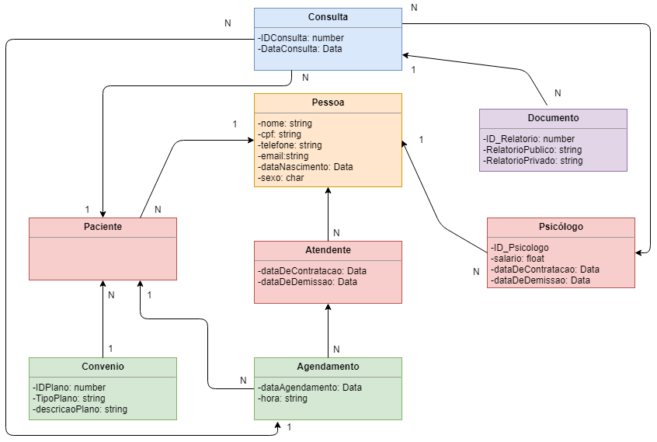

## **Modelo entidade relacionamento**

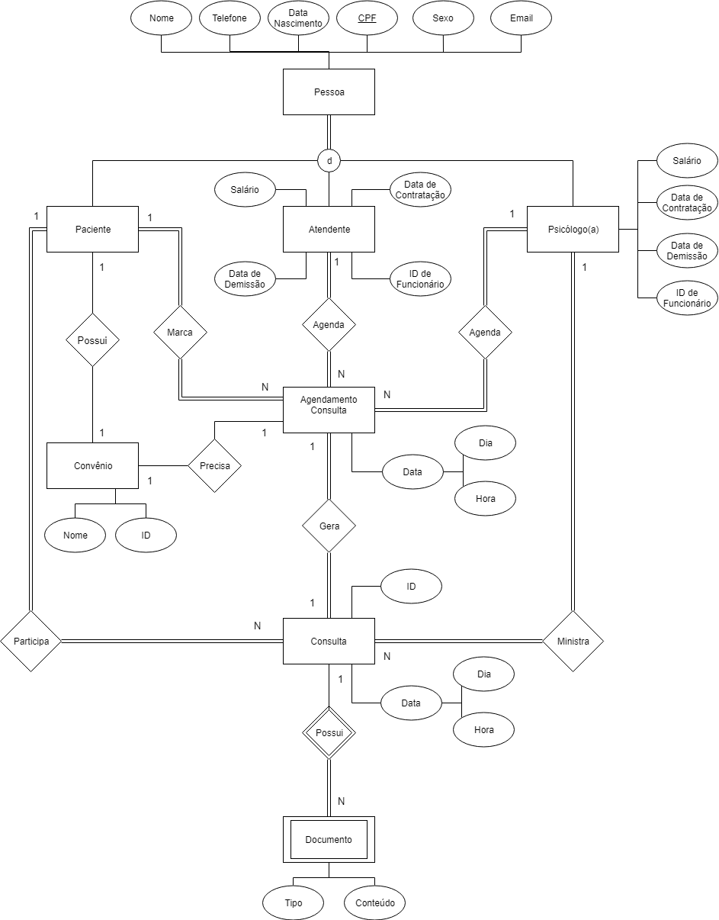

## **História de usuário**

|  |  |
| --- | --- |
| **Referência:** | **HU1** |
| Eu, como um usuário do sistema, desejo poder acessar o sistema, para que eu possa fazer uso das funcionalidades que ele me fornece   * O usuário deve ter uma conta cadastrada no sistema * Caso o usuário tenha uma conta mas não lembre, deve existir uma ferramenta de recuperação de email e/ou senha   . | |
| **Referência:** | **HU2** |
| Eu, como um usuário do sistema, desejo poder alterar/recuperar minha senha, para caso eu o perca a senha.   * A alteração de senha deve pedir o email e enviar um ‘token’ para esse email citado. No email, um link para troca de senha deve ser disponibilizado. | |

|  |  |
| --- | --- |
| **Referência:** | **HU3** |
| Eu, como administrador, preciso ter a capacidade de adicionar outros administradores, para caso seja necessário de uma outra pessoa ajudando na administração do sistema.   * O administrador deve possuir uma permissão no sistema para que haja a função de adicionar disponível. | |

|  |  |
| --- | --- |
| **Referência:** | **HU4** |
| Eu, como administrador, preciso ter capacidade de adicionar novos psicólogos no sistema, para caso aconteça uma contratação.   * O administrador deve ter uma permissão no sistema para que haja a função de adicionar disponível. | |

|  |  |
| --- | --- |
| **Referência:** | **HU5** |
| Eu, como administrador, preciso ter a capacidade de adicionar novos atendentes no sistema, para caso aconteça uma contratação nova.   * O administrador deve ter uma permissão no sistema para que haja a função de adicionar disponível. | |

|  |  |
| --- | --- |
| **Referência:** | **HU6** |
| Eu, como administrador, preciso ter a capacidade de remover psicólogos, administradores e atendentes do sistema para caso aconteça alguma demissão.   * O administrador deve ter uma permissão no sistema para que haja a função de remover disponível. | |

|  |  |
| --- | --- |
| **Referência:** | **HU7** |
| Eu, como paciente/cliente, desejo poder olhar o horário das consultas, para que assim eu possa me lembrar da data e horário do atendimento caso esqueça   * O paciente deve estar logado em sua conta para ver as suas consultas marcadas. * Caso não haja consultas atuais marcadas, deve aparecer um aviso de “Não há consultas marcadas” | |

|  |  |
| --- | --- |
| **Referência:** | **HU8** |
| Eu, como paciente/cliente, desejo poder confirmar que iria na consulta marcada naquele dia, para que assim o psicólogo possa contar com minha presença   * O aplicativo deve mostrar um botão de “confirmar minha presença” liberado 1(um) dia antes da consulta para a confirmação da consulta | |
| **Referência:** | **HU9** |
| Eu, como paciente/cliente, desejo poder informar a ausência a consulta marcada, para que assim eu possa remarcar e o atendente possa encaixar outra pessoa para esse horário.   * O aplicativo deve mostrar um botão de “informar minha ausência” liberado 1(um) dia antes da consulta para a confirmação da consulta | |

|  |  |
| --- | --- |
| **Referência:** | **HU10** |
| Eu, como atendente/psicólogo, preciso separar o paciente no sistema em grupos de “Criança, Adolescente e Adulto” para que possa ser encaminhado para o psicólogo correspondente com sua faixa de idade.   * No campo de informações do paciente, é necessário haver uma combobox com essas 3(três) opções de paciente. | |

|  |  |
| --- | --- |
| **Referência:** | **HU11** |
| Eu, como atendente/psicólogo, preciso que o sistema separe os horários corretamente, pois os atendimentos são somente individuais.   * O sistema deve garantir a integridade dos dados cadastrados no Banco de Dados. | |

|  |  |
| --- | --- |
| **Referência:** | **HU12** |
| Eu, como atendente/psicólogo, preciso agendar a consulta do paciente, para que assim ele possa ser atendido.   * O atendente deve verificar se todos os dados marcados como obrigatório estão preenchidos * Caso tenha, a consulta é agendada e uma nova página com uma mensagem de confirmação. * Caso não tenha, a consulta não é agendada. A tela não mudará até que o atendente complete os dados ou decida voltar um passo adiante. | |

|  |  |
| --- | --- |
| **Referência:** | **HU13** |
| Eu, como atendente/psicólogo, preciso visualizar a agenda dos psicólogos para atribuir um profissional a um paciente que deseja atendimento, indicando assim alguém com horário vago.   * Atendente devem possuir uma aba de acesso à agenda de consultas * No caso do atendente, há a necessidade de poder acessar informações da consulta e saber quais horários vagos de cada psicólogo (seja o atendente também um psicólogo ou não) | |

|  |  |
| --- | --- |
| **Referência:** | **HU14** |
| Eu, como atendente/psicólogo, preciso cancelar um agendamento de paciente para que seja colocada como livre na agenda do psicólogo nesse horário do desistente.   * Atendente devem possuir uma aba de acesso à agenda de consultas * No caso do atendente, há a necessidade de poder acessar informações da consulta * Nesse acesso, deve existir um botão para cancelar a consulta (seja o atendente também um psicólogo ou não) | |

|  |  |
| --- | --- |
| **Referência:** | **HU15** |
| Eu, como atendente/psicólogo, preciso alterar a data de um agendamento, para caso um paciente não consiga comparecer no dia.   * Atendente devem possuir uma aba de acesso à agenda de consultas * No caso do atendente, há a necessidade de poder acessar informações da consulta * Nesse acesso, deve existir um botão para modificar a data da consulta (seja o atendente também um psicólogo ou não) * Após clicar nesse botão, a tela de agendamento de consulta deverá se abrir. | |

|  |  |
| --- | --- |
| **Referência:** | **HU16** |
| Eu, como atendente/psicólogo, preciso adicionar pacientes no sistema, para que ele possa ser atendido.   * O administrador deve possuir uma permissão no sistema para que haja a função de cadastrar disponível. | |

|  |  |
| --- | --- |
| **Referência:** | **HU17** |
| Eu, como atendente/psicólogo, preciso alterar informações sobre o paciente. para o caso tenha alguma informação errada no sistema.   * O administrador deve possuir uma permissão no sistema para que haja a função de alterar dados do cadastro. * Essa permissão é a mesma do cadastro. Se possuir permissão de fazer cadastro, possui a de alteração. | |

|  |  |
| --- | --- |
| **Referência:** | **HU18** |
| Eu, como atendente/psicólogo, preciso cadastrar um convênio, para que assim eu possa de maneira mais simples selecionar e agilizar o cadastramento de pacientes.   * O Atendente deve possuir acesso a uma aba de cadastro de convênios. * O cadastro de convênio possui informações como nome, telefones de contato, tipos de planos existentes. * Para fazer um cadastro de cliente, basta chamar o ID de cadastro do convênio. | |

|  |  |
| --- | --- |
| **Referência:** | **HU19** |
| Eu, como atendente/psicólogo, preciso excluir um convênio, para o caso de eu não trabalhar mais com aquele determinado convênio.   * O Atendente deve possuir acesso a uma aba de cadastro de convênios. * Deve haver a possibilidade de excluir o convênio ao pressionar um botão. | |

|  |  |
| --- | --- |
| **Referência:** | **HU20** |
| Eu, como atendente/psicólogo, preciso alterar as informações de um convênio, para caso aconteça alguma mudança jurídica do convênio ou algo esteja errado no sistema.   * O Atendente deve possuir acesso a uma aba de cadastro de convênios. * Deve haver a possibilidade de modificar o convênio ao pressionar um botão. | |

|  |  |
| --- | --- |
| **Referência:** | **HU21** |
| Eu, como psicólogo, preciso ter acesso aos arquivos de anamnese, testes psicológicos, prontuários gerais e atestados para realizar o atendimento ao paciente.   * O módulo dos Psicólogos deve ter acesso aos dados do paciente vinculado a ele. | |

|  |  |
| --- | --- |
| **Referência:** | **HU22** |
| Eu, como psicólogo, preciso realizar a separação de estado do paciente para que seja classificado como estável, em observação ou crítico.   * No campo de informações do paciente, é necessário haver uma combobox com essas 3(três) opções de classificação. | |

|  |  |
| --- | --- |
| **Referência:** | **HU23** |
| Eu, como psicólogo, preciso que o sistema tenha uma área confidencial para que eu possa fazer anotações sobre o paciente sem que tenha acesso a outras pessoas.   * No campo de informações do paciente, é necessário uma checkbox para indicar se as anotações são privadas ou não. | |

|  |  |
| --- | --- |
| **Referência:** | **HU24** |
| Eu, como psicólogo, preciso que o sistema me mostre quantos pacientes e em quais horários tenho no dia para que eu comece meu atendimento.   * Os pacientes devem ser mostrados em ordem cronológica e de forma lúdica * Deve ser possível personalizar a forma que esses compromissos são mostrados | |

|  |  |
| --- | --- |
| **Referência:** | **HU25** |
| Eu, como psicólogo, preciso visualizar no sistema o histórico do paciente para que possa realizar o atendimento do mesmo.   * O histórico deve ser dividido por paciente * O histórico deve ter campos para informar todos os dados e diagnósticos do usuário | |

|  |  |
| --- | --- |
| **Referência:** | **HU26** |
| Eu, como psicólogo, preciso que realizar um relatório sobre o atendimento para que seja liberado no sistema para que, se caso for preciso, outros profissionais possam acessar.   * O relatório deve pode ser visto tanto na tela do sistema quanto poder ser baixado como pdf * O relatório deve identificar seu autor e, se possível, levar ao perfil do mesmo. | |